BM10:Danh sách nhân viên

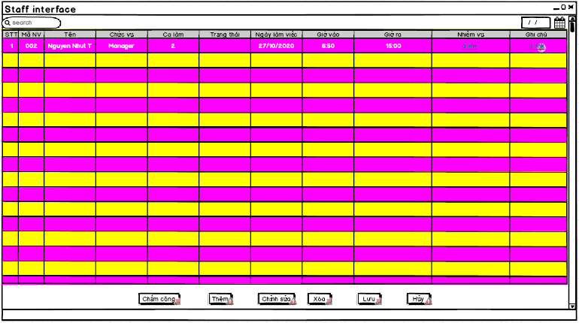

QĐ10: Nhập đầy đủ và chính xác thông tin

BM11:Bảng chấm công

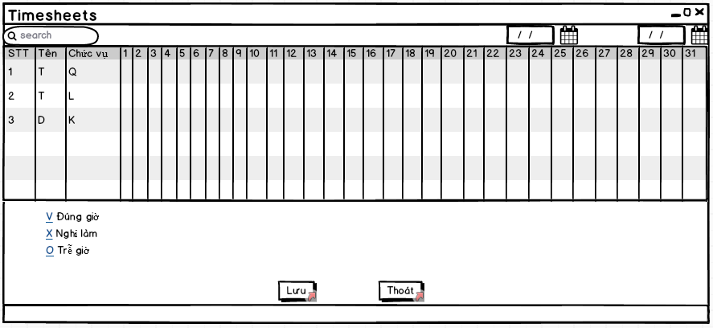

QĐ 11: Đánh dấu dựa vào máy tích vân tay.

BM12:Bảng đánh giá

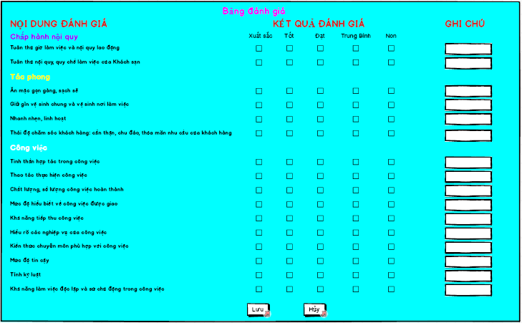

QĐ12: Dựa trên quá trình làm việc của nhân viên.